ICS | 点击此处添加ICS号
CCS | 点击此处添加CCS号
SZSD
数字山东工程标准
SZSD XXXXX—2022

“山东通”平台 应用系统测试规范

"Shandongtong" platform—Applicaton system test specifications

XXXX - XX - XX发布
XXXX - XX - XX实施
山东省市场监督管理局 发布

目次
1 范围 1
2 规范性引用文件 1
3 术语和定义 1
4 缩略语 1
5 基本要求 1
6 测试流程 2
7 测试内容 3
8 测试结果 4
附录A（资料性） 应用系统部署文档 5
附录B（资料性） 应用系统上线自查文档 8
附录C（资料性） 压测报告 9
附录D（资料性） 应急预案 11
附录E（规范性） 测试报告 12

“山东通”平台 应用系统测试规范
  - 范围
本文件规范了“山东通”平台应用系统测试基本要求、测试流程、测试内容、测试结果要求。
本文件适用于接入“山东通”平台的应用系统上线测试验收。
  - 规范性引用文件
下列文件中的内容通过文中的规范性引用而构成本文件必不可少的条款。其中，注日期的引用文件，仅该日期对应的版本适用于本文件；不注日期的引用文件，其最新版本（包括所有的修改单）适用于本文件。
GB/T 9386—2008 计算机软件测试文档编制规范
GB/T 22239—2019 信息安全技术 网络安全等级保护基本要求
SZSD XXXX—2022 “山东通”平台 应用系统接入规范
  - 术语和定义
本文件没有需要界定的术语和定义。
  - 缩略语
下列缩略语适用于本文件。
API：应用程序接口（Application Programming Interface）
CPU：中央处理器（central processing unit）
HTTP：超文本传输协议（HyperText Transfer Protocol）
JS：一种直译式脚本语言（JavaScript）
QPS：每秒查询率(Query Per Second)
RT：回归测试（Regression Testing）
  - 基本要求
    - 测试对象
测试对象包括应按SZSD XXXX—2022《“山东通”平台 应用系统接入规范》要求接入“山东通”平台的应用系统。
    - 测试环境
      - 硬件环境
应明确应用系统测试时所需的服务器、客户端、网络连接设备、辅助硬件设备等硬件环境。
      - 软件环境
应明确应用系统运行时所需的操作系统、数据库及“山东通”平台与应用系统所使用的软件等构成的环境信息。
      - 样本数据
应提供能保证应用系统功能、性能等所需的各类样本数据。
    - 测试配置
测试环境配置基本要求主要包括：
- 应保证“山东通”平台与应用系统的正常运行；
- 应选取“山东通”平台与应用系统运行兼容的操作系统等基础软件环境；
- 应利用杀毒软件检测软件环境，保证测试环境中没有病毒；
- 在生产环境具备测试条件时，可在生产环境下进行测试。
  - 测试流程
    - 测试申请
接入单位应向“山东通”平台主管部门提交测试申请，并向运营单位提交的测试验收资料。测试验收资料包括但不限于：
- 应用系统部署文档：包括应用系统基本信息、应用系统架构图、服务器列表等信息，文档内容要求参见附录A；
- 应用系统上线自查文档：包括应用系统基本信息、联络人员信息、应用系统可见范围和权限申请范围等信息，文档内容要求参见附录B；
- 安全报告：第三方评测机构提供的信息系统安全等级保护测评报告，测试内容要求应符合GB/T 22239—2019的相关规定；
- 压测报告：包括压测方法、压测工具、配置环境、压测内容、压测场景、压测过程、压测总结等信息，压测报告内容参见附录C；
- 应急预案：包括应急预案设计思路、主要目标、应用系统备份与恢复方案、应用系统故障处理联系人、应用系统故障处理预案等信息，应急预案内容要求参见附录D；
- 应用系统测试账号：接入单位应向平台主管部门开放应用系统测试账号使用授权。
    - 测试准备
“山东通”平台主管部门审核接入单位提交的测试验收申请资料。运营单位根据接入单位提交的测试验收资料，按GB/T 9386—2008第4章的相关规定制定测试计划，开展应用系统测试验收。
    - 测试设计
测试设计要求如下：
- 依据被测应用系统对应的测试要求，分析并选用对应的测试用例，必要时补充设计测试用例，测试用例设计原则主要包括：
  - 基于测试需求原则：按照应用系统的不同测试需求，测试数据标准符合性测试用例；
  - 基于测试方法原则：为满足测试充分性需求，测试用例的设计应采用等价类划分法、边界值分析法、猜错法等；
  - 测试过程的可再现性原则：测试用例设计应保证测试用例执行过程和结果的可再现性；
  - 测试用例易管理性原则：测试用例设计应遵循正向测试和反向测试用例分开的原则，易于整合配置形成对测试项的测试用例集，易于管理。
- 配置测试参数，确定测试用例的执行流程；
- 完成测试就绪评审，主要评审测试计划的合理性和测试用例的正确性、有效性和覆盖充分性，评审测试组织、环境、设备工具和检查表是否具备且符合要求。
    - 测试实施
执行选定的测试用例，获取和记录测试结果数据，分析并判定测试结果。对测试过程的正常或异常终止情况进行核对，根据核对结果对未达到测试终止条件的测试用例决定是停止测试还是需要修改或补充测试用例，再次测试。对测试中发现的符合性问题列表、汇总和分析。
    - 测试总结
整理、分析测试执行过程中产生的测试数据，对所有测试项的测试结果进行结果判定，完成应用系统验收测试报告。测试验收结果通过的判定准则包括但不限于：
- 安全性符合要求；
- 稳定性符合要求；
- 应用系统在“山东通”平台提供功能完整性符合要求；
- 交互性符合要求；
- 界面设计规范性要求；
- 文档质量符合要求。
测试验收结果存在不合格项时，反馈接入单位在规定时间内进行整改，整改后进行复测。
  - 测试内容
    - 安全性
应用系统申请上线时，接入单位应选择具备信息安全服务相关资质的第三方机构进行系统安全性评估。
    - 稳定性
新申请上线应用系统在相关稳定性指标进行压测，稳定性指标说明见表1。
- 稳定性指标说明
序号 | 稳定性指标 | 说明
 | QPS | 测试应用系统服务器在规定时间内所处理流量的数量
 | 首页完全加载时间 | 测试应用系统首页完全加载所需的时间
 | 前端JS异常次数 | 测试应用系统前端JS发生异常的次数
 | 白屏出现率 | 测试应用系统出现页面空白情况的几率
 | 前端资源加载异常次数 | 测试应用系统前端资源加载发生异常的次数
 | API调用成功率 | 测试应用系统API接口调用成功的几率
 | 首屏页面占用资源 | 测试应用系统首页占用的资源大小
 | 接口峰值RT | 测试应用系统接口处于峰值时的响应时间
 | 峰值错误率 | 测试应用系统接口处于峰值时的页面返回错误的几率
 | 单核平均峰值CPU利用率 | 测试应用系统在平均峰值时单核CPU的利用率
 | 单核平均峰值LOAD | 测试应用系统在平均峰值时单核CPU的负载情况
 | 峰值内存利用率 | 测试应用系统在峰值时的内存利用率
 | 流量超限机制 | 测试应用系统在流量超限时自动触发限流或降级机制情况
    - 功能完整性
应用系统功能完整性测试指标内容主要包括：
- 功能页面打开、返回、退出等正常情况；
- 引起“山东通”客户端崩溃等非正常情况；
- 非极端弱网环境下，应用系统内容加载、页面的切换时间不应超过3秒。
- 应用系统与“山东通”客户端的免登打通，除首次进入应用系统外，禁止应用系统内另行输入用户名和密码登录；
- 应用系统的鉴权使用。
    - 交互性
应用系统交互性测试指标内容主要包括：
- 应用系统核心功能应在系统首页展现；
- 非首次进入应用系统的用户应在1—2步操作中进入到应用系统核心功能，首次进入应用系统的用户应看到核心功能介绍或应用系统主要功能的流程指引；
- 应用系统核心功能流程应完整，流程中不应存在任何断点，在页面没有数据或空白页面时应提供用户一个明确的操作指引，如新建数据按钮或返回上一级页面按钮；
- 应用系统提醒语言应描述规范、通俗易懂；
- 应用系统提醒信息应避免与“山东通”平台功能混淆，如消息、工作台等信息应特指“山东通”平台自身的功能。
    - 界面设计规范性
应用系统界面符合性测试内容包括但不限于字体、字号、按钮、界面布局等，测试要求应符合SZSD XXXX—2022《“山东通”平台 应用系统界面设计规范》中的相关规定。
  - 测试结果
应给出应用系统测试报告，包括测试范围、测试结果、测试时间等内容，应符合附录E的相关要求。

- （资料性）
应用系统部署文档
  - 应用系统基本信息
应简要说明应用系统名称、应用系统简介等应用系统基本信息。
  - 应用系统架构图
服务（资源）名、IP地址应与服务器列表、应用系统配置对应，架构图应给出所有资源包括调用的外部资源。应用系统架构图示例见图A.1。
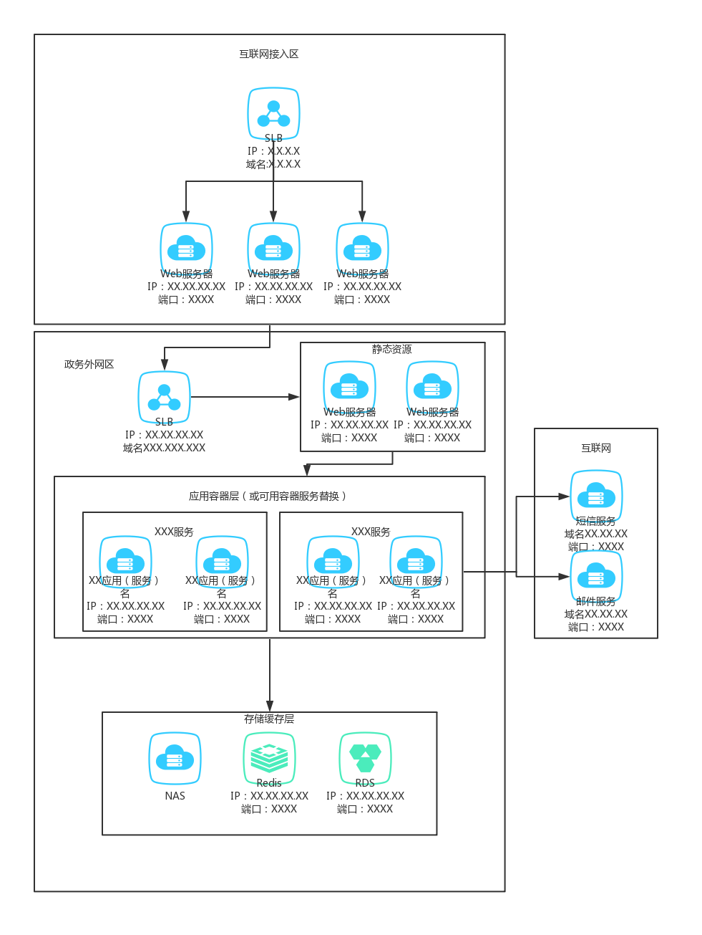
  - 应用系统架构图示例

  - 服务器列表
服务器列表应包括以下内容：
- 网络区域：包括电子政务外网、互联网接入区；
- 服务名称：应用系统服务名称；
- 主机名称：服务器主机名称；
- IP地址：内网IP地址。
服务器列表示例见表A.1。
  - 服务器列表示例
序号 | 网络区域 | 服务名 | 主机名称 | IP地址 | 操作系统 | 规格
1 | 电子政务外网 | 公文处理服务 | XXXXXXX | XX.XX.XX.XX | centos 7 | X核XGB内存
2 | 电子政务外网 | 公文处理服务 | XXXXXXX | XX.XX.XX.XX | centos 7 | X核XGB内存
  - 应用系统配置
应用系统配置信息示例参见表A.2。
  - 应用系统配置信息示例
服务器信息 | 服务资源名 | XXX应用系统
服务器信息 | 域名 | （如有域名，请给出域名）
服务器信息 | IP地址 | XX.XX.XX.XX
外部服务信息 | 关联外部服务 | RDS
外部服务信息 | 服务地址 | XXX.XXX.XXX:3306/test
外部服务信息 | 关联外部服务 | Redis
外部服务信息 | 服务地址 | XXX.XXX.XXX:6379
应用系统信息 | 程序名称 | Nginx
应用系统信息 | 程序路径 | /etc/nginx/
应用系统信息 | 程序对外端口 | 80
应用系统信息 | 配置文件地址 | /etc/nginx/nginx.conf  /etc/nginx/conf.d/default.conf
应用系统信息 | 日志文件地址 | /var/log/nginx/*.log
应用系统信息 | 启动命令 | /etc/nginx/sbin/nginx
应用系统信息 | 重启命令 | /etc/nginx/sbin/nginx -reload
应用系统信息 | 停止命令 | /etc/nginx/sbin/nginx -stop
应用系统信息 | 备注 | 提供前端静态页面展示和反向代理
应用系统信息 | 程序名称 | Tomcat
应用系统信息 | 程序路径 | /home/tomcat/apache-tomcat-8.5.16
应用系统信息 | 程序对外端口 | 80
应用系统信息 | 配置文件地址 | /home/tomcat/apache-tomcat-8.5.16/conf/*.xml
应用系统信息 | 日志文件地址 | /home/tomcat/logs/*.log
应用系统信息 | 启动命令 | /home/tomcat/apache-tomcat-8.5.16/bin/startup.sh
应用系统信息 | 重启命令
应用系统信息 | 停止命令 | /home/tomcat/apache-tomcat-8.5.16/bin/shutdown.sh
应用系统信息 | 备注 | Java容器
涉及敏感信息如密码应进行脱敏处理。

- （资料性）
应用系统上线自查文档
  - 基本信息
应简要说明应用系统名称、应用系统简介等应用系统基本信息。
  - 人员信息
应用系统人员信息见表B.1。
  - 人员信息
接入单位全称
人员 | 姓名 | 手机号码 | 邮箱
接入单位项目负责人
接入单位技术负责人
接入单位技术负责人指接入单位具体负责该应用系统/项目负责人。
  - 应用系统可见范围
应说明应用系统的授权访问的单位、人员信息，保证应用系统的可访问，各项功能的正常使用。

- （资料性）
压测报告
  - 压测方法
应对应用系统接口进行摸高压测，得出稳定值后采用固定模式压测。
  - 压测工具及环境
    - 压测工具
压测工具示例见表C.1。
  - 压测工具
名称
数量
TPS
    - 压测配置环境
服务器、数据库配置示例见表C.2。
  - 服务器、数据库配置
服务器版本
应用系统服务器配置
JDK版本
中间件版本
数据库服务器配置
数据库版本
Redis服务器配置
JVM参数
  - 压测内容
压测内容应按照表C.3要求提供压测场景、接口名称、接口地址、备注信息等。
  - 压测内容
压测场景 | 接口名称 | 接口地址 | 备注（有无缓存）
  - 压测场景及过程
压测场景应提供软件测量结果的测量单位、测试结果、响应时间、服务器指标等。如需调整测量单位，应按照场景性能进行适当调整。
  - 压测总结
压测总结内容应包括压测场景名称、测量单位、成功率、平均响应时间、服务器指标等。

- （资料性）
应急预案
  - 系统备份与恢复方案
应用系统备份与恢复方案要求主要包括：
- 应提供应用系统相关的软件程序、数据库定期备份策略，数据备份宜在服务器本地和异地进行同时备份，保证备份数据的可靠性；
- 应提供系统备份和恢复的操作脚本，其中系统备份脚本用于在定期备份策略失败时采用人工方式进行软件程序和数据备份。
  - 系统故障处理预案
应用系统故障处理预案应提供常见应用系统故障的处理方案，常见故障主要包括：
- 应用系统宕机、服务组件不可用等情况；
- 应用系统宕机故障处理；
- 应用系统超限预案；
- 应用系统某个服务组件不可用故障处理；
- 应用系统某个服务API不可用故障处理。

- （规范性）
测试报告
应用系统接入测试报告见表E.1。
  - 测试报告
应用系统名称 |  | 接入单位
测试范围
测试结果
测试时间
测试人员姓名 |  | 联系电话
测试环境
测试/接入单位 | （盖章）
主管部门 | （盖章）

